МИНОБРНАУКИ РОССИИ

Федеральное государственное бюджетное образовательное учреждение высшего образования

НИЖЕГОРОДСКИЙ ГОСУДАРСТВЕННЫЙ ТЕХНИЧЕСКИЙ
УНИВЕРСИТЕТ им. Р.Е.АЛЕКСЕЕВА

Институт радиоэлектроники и информационных технологий
Кафедра информатики и систем управления

_____________«Реализация пошаговых блок-схем алгоритмов»____________
(наименование темы проекта или работы)

ОТЧЕТ
По лабораторной работе №2
(курсовому проекту, ОТЧЕТ по лабораторной работе)
по дисциплине
_______________Информатика и компьютерные технологии______________
(наименование дисциплины)

РУКОВОДИТЕЛЬ:
________________ ______Савкин А.Е.__ _
(подпись) (фамилия, и.,о.)

СТУДЕНТ:
________________ ____Горшенин А.А.___
(подпись) (фамилия, и.,о.)

______25-ИСз__________
(шифр группы)

Работа защищена «___» ____________
С оценкой ________________________

Задание к выполнению лабораторной работы № 2
Задание на лабораторную работу:
Создание веб-сайта с использованием технологий HTML, CSS.
Цель работы:
Научиться создавать веб-сайты.
Ход работы:
Концепция
Работа над сайтом начинается с продумывания основной концепции и темы сайта. Мной была выбрана тема истории автомобилестроения — «Хроники Автопрома: История на Колесах». Для этого был продуман соответствующий дизайн, отражающий смену эпох от первых деревянных экипажей до мощных американских мускул-каров. Сайт представляет собой информационный и просветительский ресурс, призванный познакомить пользователей с ключевыми вехами развития мирового автомобилестроения, техническими инновациями прошлых лет и культовыми моделями, ставшими легендами.
Основная страница («Зарождение 1886–1919»)
После того как сформулирована концепция сайта, началась работа по созданию главной вкладки, которая встречает посетителя сайта первой, поэтому уже на этом этапе была продумана навигация по сайту. Навигационная система реализована на чистом CSS с использованием скрытых радиокнопок и селекторов состояния, что обеспечивает мгновенное переключение. Также на этапе создания главной страницы был создан основной дизайн и стиль сайта в темных тонах. В верхней части страницы расположен интерактивный заголовок с градиентом. На самой вкладке размещен таймлайн ключевых дат, блок с исторической цитатой Генри Форда, маркированный список характеристик первых машин и стилизованная таблица технических спецификаций с выделенными границами, а также декоративные бейджи («Дерево», «Латунь», «Чугун»).
Страница вторая («Золотой Век 1920–1940»)
В качестве второй страницы была создана вкладка, посвященная эпохе роскоши и стиля Арт-Деко. На ней были размещены структурированные карточки с описанием культовых исторических моделей (Bugatti, Duesenberg, Mercedes-Benz), выстроенные в удобную сетку с помощью CSS Grid. Для визуализации достижений той эпохи внедрен инфографический блок с крупным шрифтом, отображающий скоростные метрики. Также на странице задействован тег группировки элементов fieldset с уникальной рамкой для перечисления главных технологических инноваций межвоенного периода и пульсирующий индикатор текущего статуса реставрации экспонатов.
Страница третья («Мускул-кары 1960–1970»)
Третья страница — интерактивный раздел, который позволяет посетителю погрузиться в эпоху Детройтского железа и культа двигателей V8. На ней задействовано множество элементов:
- информационные теги-плашки (pills) с названиями главных автомобилей эпохи;
- визуальный индикатор мощности (progress bar), заполнение которого и числовое значение заданы через каскадные таблицы стилей;
- карточка-рецепт с измененным цветом фона и яркой боковой границей;
- блок текстового предупреждения в агрессивных гоночных тонах.
Оформление интерактивного блока опроса)
На третьей странице также присутствует элемент обратной связи — мини-опрос для участников автоклуба. Он содержит текстовое поле ввода и кнопку отправки, стилизованные под общую ретро-стилистику сайта. На странице был использован отдельный набор стилей, отличный от основных страниц, для работы формы проверки знаний на странице.
Вывод:
В этой лабораторной работе мы научились проектировать и создавать веб-сайты при помощи HTML и CSS, разбивать интерфейс на функциональные вкладки без перегрузки страниц, а также работать со сложными каскадными таблицами стилей для создания уникального тематического дизайна.

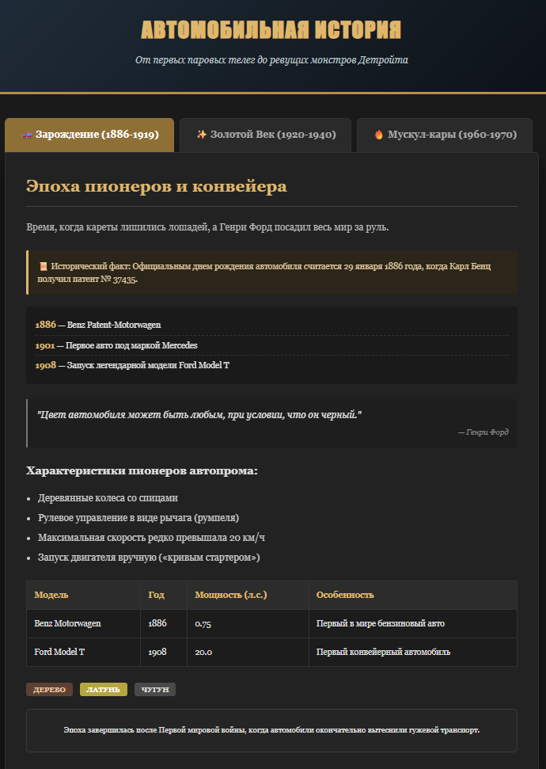
Рис 1. Основная страница («Зарождение 1886-1919»)

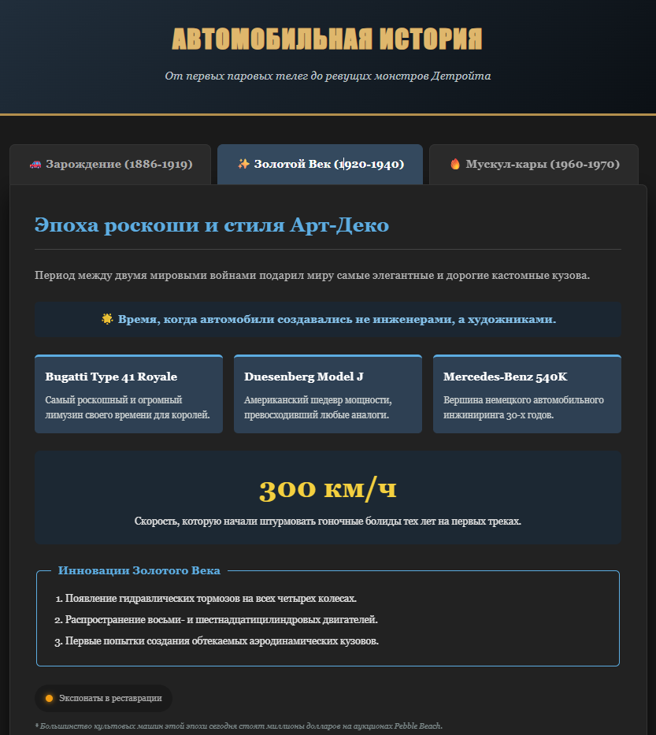
Рис 2. Вторая страница («Золотой Век 1920-1940»)

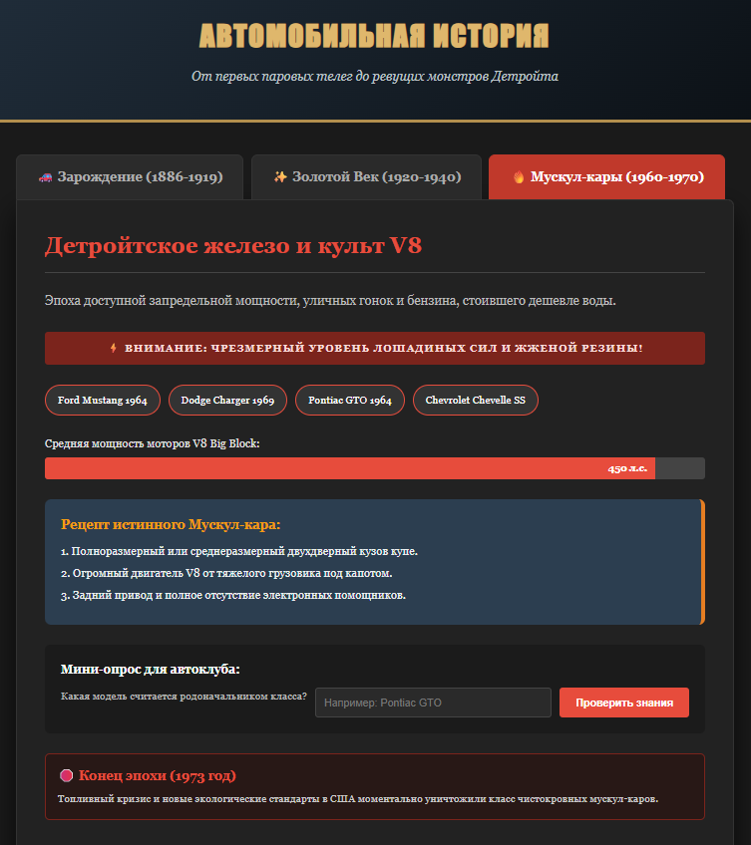
Рис 3. Третья страница («Мускул-кары 1960-1970»)

Код файла разметки сайта (main.html):
<!DOCTYPE html>
<html lang="ru">
<head>
<meta charset="UTF-8">
<meta name="viewport" content="width=device-width, initial-scale=1.0">
<title>Хроники Автопрома: История на Колесах</title>
<link rel="stylesheet" href="style.css">
</head>
<body>

<header class="site-header">
<div class="header-overlay">
<h1 class="site-logo">Автомобильная История</h1>
<p class="site-subtitle">От первых паровых телег до ревущих монстров Детройта</p>
</div>
</header>

<div class="tabs">
<!-- Радиокнопки управления -->
<input type="radio" name="tab-btn" id="tab-btn-1" checked>
<label for="tab-btn-1">🚗 Зарождение (1886-1919)</label>

<input type="radio" name="tab-btn" id="tab-btn-2">
<label for="tab-btn-2">✨ Золотой Век (1920-1940)</label>

<input type="radio" name="tab-btn" id="tab-btn-3">
<label for="tab-btn-3">🔥 Мускул-кары (1960-1970)</label>

<!-- ВКЛАДКА 1: ЗАРОЖДЕНИЕ -->
<div id="content-1" class="tab-content">
<h2 class="era-title">Эпоха пионеров и конвейера</h2>
<p class="era-description">Время, когда кареты лишились лошадей, а Генри Форд посадил весь мир за руль.</p>

<div class="alert-box-retro">📜 Исторический факт: Официальным днем рождения автомобиля считается 29 января 1886 года, когда Карл Бенц получил патент № 37435.</div>

<div class="timeline-wrapper">
<div class="timeline-step"><strong>1886</strong> — Benz Patent-Motorwagen</div>
<div class="timeline-step"><strong>1901</strong> — Первое авто под маркой Mercedes</div>
<div class="timeline-step"><strong>1908</strong> — Запуск легендарной модели Ford Model T</div>
</div>

<blockquote class="historical-quote">
"Цвет автомобиля может быть любым, при условии, что он черный."
<cite>— Генри Форд</cite>
</blockquote>

<h3>Характеристики пионеров автопрома:</h3>
<ul class="styled-list">
<li>Деревянные колеса со спицами</li>
<li>Рулевое управление в виде рычага (румпеля)</li>
<li>Максимальная скорость редко превышала 20 км/ч</li>
<li>Запуск двигателя вручную («кривым стартером»)</li>
</ul>

<div class="specs-table-container">
<table class="specs-table">
<thead>
<tr>
<th>Модель</th>
<th>Год</th>
<th>Мощность (л.с.)</th>
<th>Особенность</th>
</tr>
</thead>
<tbody>
<tr>
<td>Benz Motorwagen</td>
<td>1886</td>
<td>0.75</td>
<td>Первый в мире бензиновый авто</td>
</tr>
<tr>
<td>Ford Model T</td>
<td>1908</td>
<td>20.0</td>
<td>Первый конвейерный автомобиль</td>
</tr>
</tbody>
</table>
</div>

<div class="badge-row">
<span class="history-badge badge-wood">Дерево</span>
<span class="history-badge badge-brass">Латунь</span>
<span class="history-badge badge-iron">Чугун</span>
</div>

<div class="interactive-info-box">
<p>Эпоха завершилась после Первой мировой войны, когда автомобили окончательно вытеснили гужевой транспорт.</p>
</div>
</div>

<!-- ВКЛАДКА 2: ЗОЛОТОЙ ВЕК -->
<div id="content-2" class="tab-content">
<h2 class="era-title">Эпоха роскоши и стиля Арт-Деко</h2>
<p class="era-description">Период между двумя мировыми войнами подарил миру самые элегантные и дорогие кастомные кузова.</p>

<div class="luxury-banner">🌟 Время, когда автомобили создавались не инженерами, а художниками.</div>

<div class="grid-gallery">
<div class="gallery-card">
<h4>Bugatti Type 41 Royale</h4>
<p>Самый роскошный и огромный лимузин своего времени для королей.</p>
</div>
<div class="gallery-card">
<h4>Duesenberg Model J</h4>
<p>Американский шедевр мощности, превосходивший любые аналоги.</p>
</div>
<div class="gallery-card">
<h4>Mercedes-Benz 540K</h4>
<p>Вершина немецкого автомобильного инжиниринга 30-х годов.</p>
</div>
</div>

<div class="infographic-box">
<span class="info-metric">300 км/ч</span>
<p class="info-text">Скорость, которую начали штурмовать гоночные болиды тех лет на первых треках.</p>
</div>

<fieldset class="tech-fieldset">
<legend>Инновации Золотого Века</legend>
<ol class="ordered-tech-list">
<li>Появление гидравлических тормозов на всех четырех колесах.</li>
<li>Распространение восьми- и шестнадцатицилиндровых двигателей.</li>
<li>Первые попытки создания обтекаемых аэродинамических кузовов.</li>
</ol>
</fieldset>

<div class="status-indicator">
<div class="indicator-dot pulse-amber"></div>
<span class="indicator-text">Экспонаты в реставрации</span>
</div>

<p class="footnote">* Большинство культовых машин этой эпохи сегодня стоят миллионы долларов на аукционах Pebble Beach.</p>
</div>

<!-- ВКЛАДКА 3: МУСКУЛ-КАРЫ -->
<div id="content-3" class="tab-content">
<h2 class="era-title">Детройтское железо и культ V8</h2>
<p class="era-description">Эпоха доступной запредельной мощности, уличных гонок и бензина, стоившего дешевле воды.</p>

<div class="danger-banner">⚡ Внимание: Чрезмерный уровень лошадиных сил и жженой резины!</div>

<div class="muscle-stats">
<div class="stat-pill">Ford Mustang 1964</div>
<div class="stat-pill">Dodge Charger 1969</div>
<div class="stat-pill">Pontiac GTO 1964</div>
<div class="stat-pill">Chevrolet Chevelle SS</div>
</div>

<div class="power-meter-container">
<span class="meter-title">Средняя мощность моторов V8 Big Block:</span>
<div class="meter-bar"><div class="meter-fill">450 л.с.</div></div>
</div>

<div class="recipe-card">
<h5>Рецепт истинного Мускул-кара:</h5>
<p class="recipe-step">1. Полноразмерный или среднеразмерный двухдверный кузов купе.</p>
<p class="recipe-step">2. Огромный двигатель V8 от тяжелого грузовика под капотом.</p>
<p class="recipe-step">3. Задний привод и полное отсутствие электронных помощников.</p>
</div>

<div class="quiz-container">
<h6>Мини-опрос для автоклуба:</h6>
<form class="quiz-form" onsubmit="return false;">
<label class="form-label-text">Какая модель считается родоначальником класса?</label>
<input type="text" class="retro-input" placeholder="Например: Pontiac GTO">
<button type="submit" class="retro-submit-btn">Проверить знания</button>
</form>
</div>

<div class="crisis-card">
<p class="crisis-title">🛑 Конец эпохи (1973 год)</p>
<p class="crisis-desc">Топливный кризис и новые экологические стандарты в США моментально уничтожили класс чистокровных мускул-каров.</p>
</div>

<footer class="tab-footer">Архив автомобильной истории © 2026. Собрано для любителей классики.</footer>
</div>
</div>

</body>
</html>

Код каскадной таблицы стилей (style.css):
/* ==========================================
ОБЩИЕ СТИЛИ, ШРИФТЫ И СЕТКА САЙТА
========================================== */
body {
font-family: 'Georgia', serif;
background-color: #1a1a1a;
color: #e0e0e0;
margin: 0;
padding: 0;
line-height: 1.6;
}

/* Шапка сайта */
.site-header {
background: linear-gradient(135deg, #2c3e50, #000000);
text-align: center;
padding: 40px 20px;
border-bottom: 4px solid #b38f4d;
}
.site-logo {
font-family: 'Impact', sans-serif;
letter-spacing: 2px;
color: #dfb76c;
margin: 0 0 10px 0;
text-transform: uppercase;
font-size: 36px;
}
.site-subtitle {
color: #bdc3c7;
font-style: italic;
margin: 0;
font-size: 16px;
}

/* Навигация и контейнер вкладок */
.tabs {
max-width: 900px;
margin: 40px auto;
padding: 0 20px;
}
.tabs > input[type="radio"] {
display: none;
}

/* Переключатели вкладок */
.tabs > label {
display: inline-block;
padding: 15px 25px;
background: #2a2a2a;
color: #aaa;
cursor: pointer;
border-radius: 8px 8px 0 0;
margin-right: 5px;
font-weight: bold;
border: 1px solid #333;
border-bottom: none;
transition: all 0.3s ease;
}
.tabs > label:hover {
background: #3a3a3a;
color: #fff;
}

/* Общий контейнер контента */
.tab-content {
display: none;
padding: 35px;
background: #222222;
border: 1px solid #333;
border-radius: 0 8px 8px 8px;
box-shadow: 0 15px 35px rgba(0,0,0,0.7);
}

/* Логика показа контента */
#tab-btn-1:checked ~ #content-1,
#tab-btn-2:checked ~ #content-2,
#tab-btn-3:checked ~ #content-3 {
display: block;
}

/* Активное состояние кнопок */
#tab-btn-1:checked + label { background: #8e7037; color: white; border-color: #8e7037; }
#tab-btn-2:checked + label { background: #34495e; color: white; border-color: #34495e; }
#tab-btn-3:checked + label { background: #c0392b; color: white; border-color: #c0392b; }

/* Элементы заголовков в контенте */
.era-title {
font-size: 28px;
margin-top: 0;
border-bottom: 2px solid #444;
padding-bottom: 10px;
}
#content-1 .era-title { color: #dfb76c; }
#content-2 .era-title { color: #5dade2; }
#content-3 .era-title { color: #e74c3c; }

.era-description {
font-size: 16px;
color: #bbb;
margin-bottom: 25px;
}

/* ==========================================
СТИЛИ ДЛЯ ВКЛАДКИ 1: ЗАРОЖДЕНИЕ
========================================== */
.alert-box-retro {
background-color: #2c2519;
border-left: 5px solid #dfb76c;
color: #ddc59d;
padding: 15px;
border-radius: 4px;
margin-bottom: 20px;
font-size: 14px;
}
.timeline-wrapper {
background: #1a1a1a;
padding: 15px;
border-radius: 6px;
margin-bottom: 20px;
}
.timeline-step {
padding: 5px 0;
border-bottom: 1px dashed #333;
font-size: 14px;
}
.timeline-step:last-child { border: none; }
.timeline-step strong { color: #dfb76c; }

.historical-quote {
background: #1e1e1e;
border-left: 3px solid #777;
padding: 15px;
margin: 25px 0;
font-style: italic;
}
.historical-quote cite {
display: block;
text-align: right;
font-size: 13px;
color: #888;
margin-top: 5px;
}
.styled-list {
padding-left: 20px;
color: #ccc;
}
.styled-list li { margin-bottom: 8px; }

.specs-table-container {
overflow-x: auto;
margin: 25px 0;
}
.specs-table {
width: 100%;
border-collapse: collapse;
background: #1c1c1c;
}
.specs-table th, .specs-table td {
padding: 12px;
border: 1px solid #333;
text-align: left;
font-size: 14px;
}
.specs-table th { background-color: #2c2c2c; color: #dfb76c; }

.badge-row { margin: 20px 0; }
.history-badge {
padding: 5px 12px;
border-radius: 4px;
font-size: 12px;
font-weight: bold;
margin-right: 8px;
text-transform: uppercase;
}
.badge-wood { background: #5c4033; color: #e6c2a4; }
.badge-brass { background: #b5a642; color: #fff; }
.badge-iron { background: #4a4a4a; color: #ddd; }

.interactive-info-box {
background: #252525;
padding: 12px;
border-radius: 6px;
font-size: 13px;
text-align: center;
border: 1px solid #3a3a3a;
}

/* ==========================================
СТИЛИ ДЛЯ ВКЛАДКИ 2: ЗОЛОТОЙ ВЕК
========================================== */
.luxury-banner {
background: #1b2631;
color: #85c1e9;
padding: 12px;
border-radius: 6px;
text-align: center;
font-weight: bold;
margin-bottom: 25px;
}
.grid-gallery {
display: grid;
grid-template-columns: repeat(auto-fit, minmax(200px, 1fr));
gap: 15px;
margin-bottom: 25px;
}
.gallery-card {
background: #2e4053;
padding: 15px;
border-radius: 6px;
border-top: 4px solid #5dade2;
}
.gallery-card h4 { margin: 0 0 10px 0; color: #fff; }
.gallery-card p { margin: 0; font-size: 13px; color: #ccd1d1; }

.infographic-box {
background: #1c2833;
padding: 20px;
text-align: center;
border-radius: 8px;
margin-bottom: 25px;
}
.info-metric {
font-size: 40px;
font-weight: bold;
color: #f4d03f;
display: block;
}
.info-text { margin: 5px 0 0 0; font-size: 14px; }

.tech-fieldset {
border: 1px solid #5dade2;
border-radius: 6px;
padding: 15px 20px;
margin-bottom: 25px;
}
.tech-fieldset legend {
color: #5dade2;
padding: 0 10px;
font-weight: bold;
}
.ordered-tech-list { margin: 0; padding-left: 20px; font-size: 14px;}
.ordered-tech-list li { margin-bottom: 8px; }

.status-indicator {
display: flex;
align-items: center;
gap: 10px;
background: #1a1a1a;
padding: 10px 15px;
border-radius: 20px;
width: fit-content;
}
.indicator-dot {
width: 100px; height: 10px; width: 10px;
border-radius: 50%;
}
.pulse-amber {
background-color: #f39c12;
box-shadow: 0 0 8px #f39c12;
}
.indicator-text { font-size: 12px; color: #aaa; }
.footnote { font-size: 11px; color: #7f8c8d; font-style: italic; }

/* ==========================================
СТИЛИ ДЛЯ ВКЛАДКИ 3: МУСКУЛ-КАРЫ
========================================== */
.danger-banner {
background: #7b241c;
color: #fadbd8;
padding: 10px;
text-align: center;
font-weight: bold;
border-radius: 4px;
margin-bottom: 25px;
text-transform: uppercase;
font-size: 13px;
letter-spacing: 1px;
}
.muscle-stats {
display: flex;
flex-wrap: wrap;
gap: 10px;
margin-bottom: 25px;
}
.stat-pill {
background: #333;
padding: 8px 15px;
border-radius: 20px;
font-size: 13px;
border: 1px solid #e74c3c;
color: #fff;
}
.power-meter-container { margin-bottom: 25px; }
.meter-title { font-size: 14px; display: block; margin-bottom: 5px; }
.meter-bar { background: #444; border-radius: 4px; overflow: hidden; }
.meter-fill {
background: #e74c3c;
width: 90%;
padding: 4px 10px;
text-align: right;
font-size: 12px;
font-weight: bold;
color: #fff;
}

.recipe-card {
background: #2c3e50;
padding: 20px;
border-radius: 8px;
margin-bottom: 25px;
border-right: 6px solid #e67e22;
}
.recipe-card h5 { margin: 0 0 10px 0; font-size: 16px; color: #f39c12; }
.recipe-step { margin: 5px 0; font-size: 14px; color: #ecf0f1; }

.quiz-container {
background: #1b1b1b;
padding: 20px;
border-radius: 6px;
margin-bottom: 25px;
}
.quiz-container h6 { margin: 0 0 10px 0; font-size: 15px; color: #fff; }
.form-label-text { font-size: 13px; display: block; margin-bottom: 8px; color: #bbb;}
.quiz-form { display: flex; gap: 10px; }
.retro-input {
flex: 1;
background: #2a2a2a;
border: 1px solid #444;
padding: 10px;
color: #fff;
border-radius: 4px;
}
.retro-input:focus { border-color: #e74c3c; outline: none; }
.retro-submit-btn {
background: #e74c3c;
color: white;
border: none;
padding: 10px 20px;
border-radius: 4px;
cursor: pointer;
font-weight: bold;
}
.retro-submit-btn:hover { background: #c0392b; }

.crisis-card {
background: #281816;
border: 1px solid #7b241c;
padding: 15px;
border-radius: 6px;
}
.crisis-title { margin: 0 0 5px 0; font-weight: bold; color: #e74c3c; }
.crisis-desc { margin: 0; font-size: 13px; color: #ccc; }

.tab-footer {
margin-top: 35px;
border-top: 1px solid #333;
padding-top: 15px;
font-size: 12px;
color: #666;
text-align: center;
}

